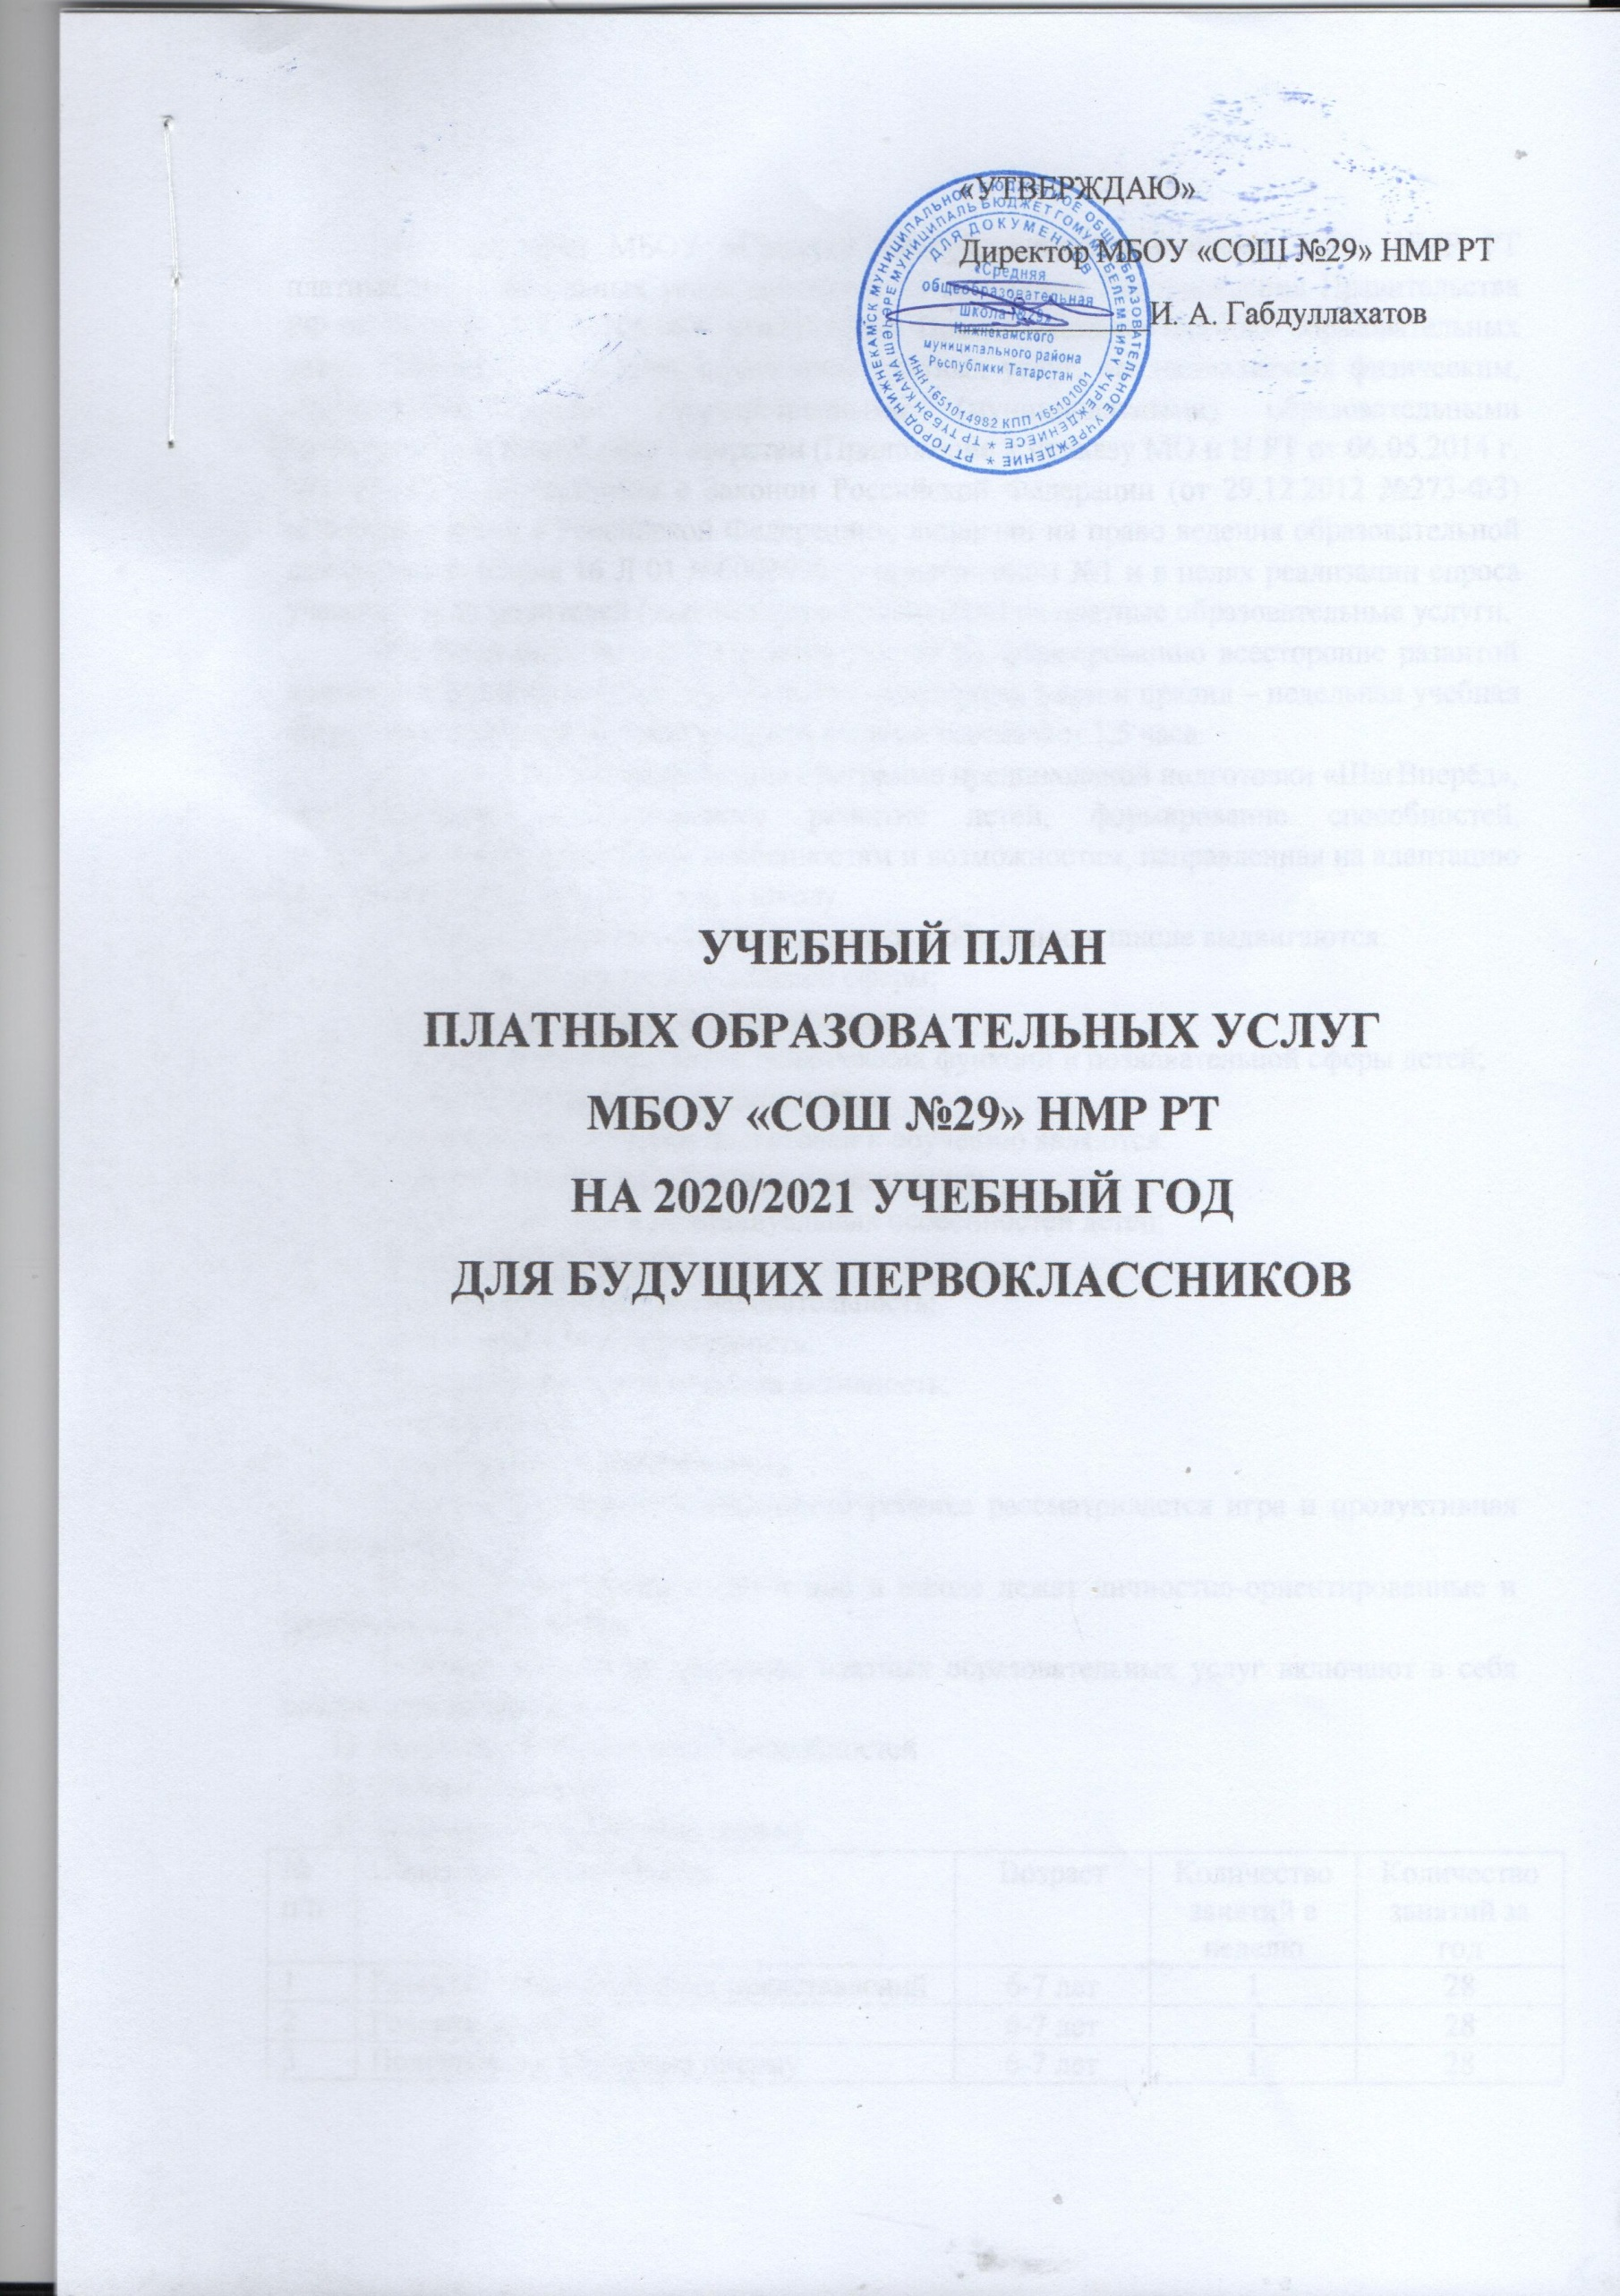
Учебный план МБОУ «Средняя общеобразовательная школа №29» НМР РТ платных образовательных услуг составлен на основании Постановления Правительства РФ от 15.08.2013 г. №706 «Об утверждении Правил оказания платных образовательных услуг», Регламентом о порядке оказания платных услуг, предоставляемых физическим, юридическим лицам государственными (муниципальными) образовательными организациями Республики Татарстан (Приложение к приказу МО и Н РТ от 06.05.2014 г. №2556/14), в соответствии с Законом Российской Федерации (от 29.12.2012 №273-ФЗ) «Об образовании в Российской Федерации», лицензии на право ведения образовательной деятельности (серия 16 Л 01 №0003996) с приложением №1 и в целях реализации спроса учащихся и их родителей (законных представителей) на платные образовательные услуги.
Учебный план позволяет решать задачи по формированию всесторонне развитой личности и создан с учетом действующих санитарных норм и правил – недельная учебная нагрузка по платным образовательным услугам составляет 1,5 часа.
Для детей 6-7 лет разработана программа предшкольной подготовки «ШагВперёд», предполагающая разностороннее развитие детей, формирование способностей, соответствующих возрастным особенностям и возможностям, направленная на адаптацию перехода детей из детского сада в школу.
В качестве основных целей подготовки к обучению в школе выдвигаются:
- развитие эмоционально-волевой сферы;
- развитие коммуникативных навыков;
- формирование и развитие психических функций и познавательной сферы детей;
- сохранение здоровья дошкольников.
Основным принципами подготовки к обучению являются:
- единство развития, обучения и воспитания;
- учет возрастных и индивидуальных особенностей детей;
- комплексный подход;
- систематичность и последовательность;
- вариативность и вариантность;
- сознательность и творческая активность;
- наглядность;
- доступность и достаточность.
В качестве ведущей деятельности ребенка рассматривается игра и продуктивная деятельность.
В основе подготовки к обучению в школе лежат личностно-ориентированные и развивающие технологии.
Учебные занятия по оказанию платных образовательных услуг включают в себя следующие направления:
- Развитие математических способностей
- Речевое развитие
- Подготовка к обучению письму
№ п/п | Образовательная область | Возраст | Количество занятий в неделю | Количество занятий за год
1 | Развитие математических представлений | 6-7 лет | 1 | 28
2 | Речевое развитие | 6-7 лет | 1 | 28
3 | Подготовка к обучению письму | 6-7 лет | 1 | 28

